Aufgabe 4: Würfelglück
Team-ID: ?????
Team: Teamname (oder dein Name)
Bearbeiter/-innen dieser Aufgabe:
Benedikt Biedermann, Kevin Bah, Leonie-Sophie Ilyuk, Nils Kettler, Ole Kettler, Dominik Pfeiffer, Shalina Rohdenburg, Jule Schlifke, Rebekka Schmidt
16. November 2021
Inhaltsverzeichnis
Lösungsidee 1
Umsetzung 2
Beispiele 2
Quellcode 2

Lösungsidee
Um den Freunden zu helfen, die besten Würfel zu finden, muss „Mensch ärgere dich nicht” so simuliert werden, dass beliebig oft wiederholbar zwei Computerspieler mit ihren Würfeln gegeneinander antreten können.
Für die Simulation muss ein Model des Spielbretts erstellt werden (Start-, Lauf- und Zielfelder) auf dem dann zwei Spieler abwechselnd (unter Beachtung aller Spielregeln) ihre jeweils vier Spielfiguren bewegen. Strategisches Ziehen der Figuren findet nahezu nicht statt, da mit der vorgegebenen Regeländerung stets die vorderste Figur auf den Lauffeldern gezogen werden muss (lediglich innerhalb der Zielfelder kann strategisch gezogen werden).
Die Simulation, Spieler und Figuren müssen bei jeder Wiederholung wieder korrekt auf den gleichen Anfangszustand zurückgesetzt werden.
Jeder einzelne Spieler soll dann 200-mal gegen jeden anderen antreten. Gezählt werden nur die gewonnenen Spiele. Geteilt durch die Zahl aller jeweils gespielten Spiele ergibt sich daraus eine vergleichbare Gewinn-Rate für jeden Würfeltyp.

Umsetzung
Objektorientierte Programmierung
Spieler und Figuren müssen jeweils eindeutig identifizierbar sein. Wir haben uns deshalb entschieden die Klassen Player und Pawn anzulegen, da so jede Instanz einmalig und von anderen Instanzen unterscheidbar ist. Die vier Spielfiguren sind über player.pawn_list bzw. pawn.owner miteinander verbunden und somit abfragbar. Weiterer Vorteil der objektorientierten Programmierung ist, dass eine beliebige Anzahl Kopien eines Objekts hergestellt werden können. Das nutzen wir für die Klasse Game, die mit ihren vielen Methoden die Spielregeln abbildet und als Kern der Simulation beliebig oft instanziert werden kann.
Modellierung des Spielbretts
Wir haben uns bei der Modellierung des Spielbretts dafür entschieden, möglichst nah an der realen Vorlage zu bleiben, um auftretende Fehler besser nachvollziehen zu können. Die Startfelder werden als allgemeines Attribut game.base geführt, das die Spielfiguren aller Spieler beinhaltet. Es macht keinen Unterschied, an welcher Position die Spielfiguren stehen – nur, ob sie noch in der Liste game.base sind, ist relevant.
Die Lauffelder sind eine Liste von 40 Feldern (entspricht Feld Index 0 – 39), wobei den beiden Spielern dann jeweils unterschiedliche Start- und Endpositionen zugewiesen werden:
self.board = [None] * 40
self.base = []
self.p1.startpos = 0
self.p1.endpos = 39
self.p1.goal = [None] * 4
self.p2.startpos = 20
self.p2.endpos = 19
self.p2.goal = [None] * 4
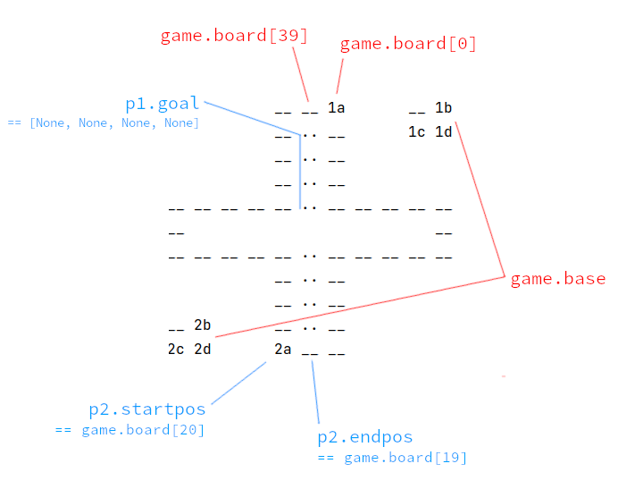Figure 1: print_board() bei Spielstart
In diesem Auszug aus der __init__() Methode der Klasse Game werden diese Start- und Endpositionen ersichtlich.
Zusätzlich sieht man auch, dass die Zielfelder (game.player.goal) den Spielerinstanzen zugeordnet werden. Im Gegensatz zu den Startfeldern (game.base) ist hier die Reihenfolge der vier Felder wichtig.
Die Funktion print_board() gibt eine grafische Darstellung des gesamten Spielbretts aus.

Ein Problem bei dieser Modellierung ist, dass Player 2 (p2) die Grenzen des Spielbretts überqueren muss, um zum Ziel zu gelangen. Dies kann mit einem Test in der Methode move_pawn_on_board() überprüft werden. Die Spieligur wird dann entsprechend am Anfang des Bretts wieder eingesetzt:
idx = self.board.index(pawn)
new_idx = idx + roll
# Hat das Ende des modellierten Spielfelds erreicht
if self.is_end_of_board(new_idx):
new_idx = new_idx - len(self.board) – 1

Um dennoch stets mit dem „vordersten Stein” des jeweiligen Spielers zu ziehen, hat jedes Pawn-Objekt das Attribut pawn.moves_to_goal, das beim Einsetzen mit 39 initialisiert wird, bei jedem Zug um die Augenzahl des Wurfes reduziert wird und auf dem letzten Feld vor den Zielfeldern entsprechend 0 erreicht.

Sonderfall „Lauffeld ist blockiert”: Lösung mit Rekursion
Ein Sonderfall, der gelöst werden muss, ist die Blockade von Lauffeldern entweder beim Einsetzen eines neuen Spielsteins (blockierte Startposition) oder beim einfachen Ziehen. Im einfacheren Fall handelt es sich um eine gegnerische Spielfigur: Diese wird vom Feld entfernt (auf die game.base Felder zurückgesetzt) und wir ziehen unsere Figur.
Wenn es sich um unsere eigene Figur handelt, die blockierende Instanz von Pawn also die Kondition pawn.owner is player erfüllt, bewegen wir mit unserem Wurf stattdessen erst diese blockierende Spielfigur:
def clear_position(self, player, roll, position):
pawn = self.board[position]
if pawn.owner is player:
self.move_pawn_on_board(player, roll, pawn=pawn)
else:
self.throw_out_pawn(pawn)
if position == player.startpos:
self.activate_pawn(player)
else:
self.move_pawn_on_board(player, roll)

Die Methode move_pawn_on_board() beinhaltet selbst wieder zunächst die Abfrage is_position_blocked() und führt dann gegebenenfalls erneut clear_position() aus. Dieses rekursive Aufrufen der Funktionen kann problematisch werden, wenn Spielfiguren sich gegenseitig blockieren, z.B. bei Würfeln die wenige Zahlen im Bereich [1, 2, 3] enthalten und entsprechend die Spielfiguren auf den Zielfeldern nicht gut verschieben können. Für diese Fälle zählen wir Rekursion mit dem Attribut recursion_terminator und brechen nach fünf Wiederholungen ab.

Beispiele
Genügend Beispiele einbinden! Die Beispiele von den BWINF-Webseiten sollten hier diskutiert werden, aber auch eigene Beispiele sind sehr gut – besonders wenn sie Spezialfälle abdecken. Bitte jedoch nicht 30 Seiten Programmausgabe hier einfügen!

Quellcode
Unwichtige Teile des Programms sollen hier nicht abgedruckt werden. Dieser Teil sollte nicht mehr als 2–3 Seiten umfassen, maximal 10.

Datei 1: program.py

from pathlib import Path
from models import Player, Game, print_board
def read_input(filename='wuerfel0.txt'):
""" Beispieldatei einlesen
Die Zeilen in List umwandeln, Zeilenumbrüche mit .strip() entfernen.
Anschließend die Zahlen von String->Integer konvertieren.
Default ist das Aufgabenbeispiel wuerfel0.txt.
"""
file = Path('beispieldaten', filename)
with open(file, 'r') as file_in:
dice_total = file_in.readline().strip()
dice_list = [line.strip().split() for line in file_in.readlines()]
for num, dice in enumerate(dice_list):
dice_list[num] = [int(element) for element in dice]
return dice_list
def setup(dice_list):
""" Spieler anlegen
Lege ein Player-Objekt für jeden gegebenen Würfel an.
"""
players_list = []
for dice in dice_list:
faces = dice.pop(0)
new_player = Player(dice=dice)
players_list.append(new_player)
return players_list
def do_simulation(player1, player2):
""" Führe ein Spiel zwischen zwei Spielern durch
"""
game = Game(player1, player2)
while not game.winner and game.round < 500:
game.play_round()
if game.round == 500:
print("Played 500 rounds, stuck here:")
print_board(game)
return game.winner
def play_pair_matches(player1, player2, games_per_pair):
""" Simuliere eine gegebene Anzahl an Spielen
Startspieler wechseln ab der Hälfte
"""
switch = int(games_per_pair / 2)
for count in range(games_per_pair):
if count <= switch:
winner = do_simulation(player1, player2)
else:
winner = do_simulation(player2, player1)
player1.games_played += 1
player2.games_played += 1
if winner:
winner.wins += 1
if __name__ == '__main__':
players_list = setup(read_input())
games_played = 0
games_per_pair = 200
games_per_player = games_per_pair * (len(players_list) - 1)
# Jeder Spieler (Würfel) tritt gegen jeden anderen Würfel an
# 1 vs 2/3/4/5, 2 vs 3/4/5, 3 vs 4/5, 4 vs 5
for idx, player in enumerate(players_list):
idx += 1
while idx in range(len(players_list)):
play_pair_matches(player, players_list[idx], games_per_pair)
games_played += games_per_pair
idx += 1
print(f'Played {games_played} games.')
for player in players_list:
print(f'{player} with dice {player.dice} has won {player.wins} out of {player.games_played} games. ({(player.wins / player.games_played):.2f} win rate)')

Datei 2: models.py

import random
import string
from copy import deepcopy
from itertools import chain
from operator import attrgetter
class Player:
""" Erzeugt für jeden Würfel ein eindeutig identifizierbares Spieler-Objekt
dem vier Spielfiguren zugeordnet werden.
"""
counter = 1
def __init__(self, dice):
self.id = Player.counter
self.dice = dice
self.games_played = 0
self.wins = 0
self.pawn_list = []
for _ in range(4):
new_pawn = Pawn(owner=self)
self.pawn_list.append(new_pawn)
Player.counter += 1

